**Nome**: Andrei Nunes Pereira

**Turma**: 3° DS AMS

**Horas SkillsBuild**

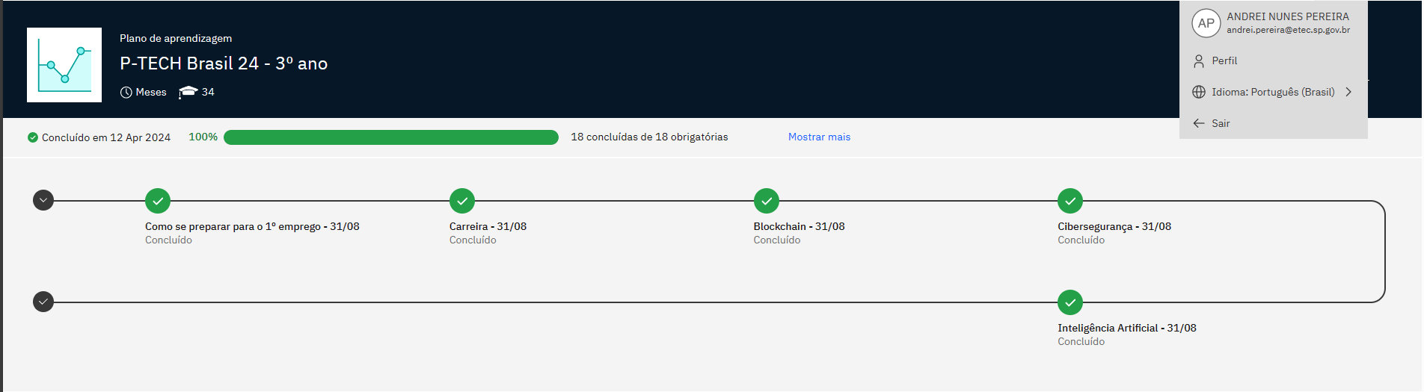

**Duração: 105 minutos**

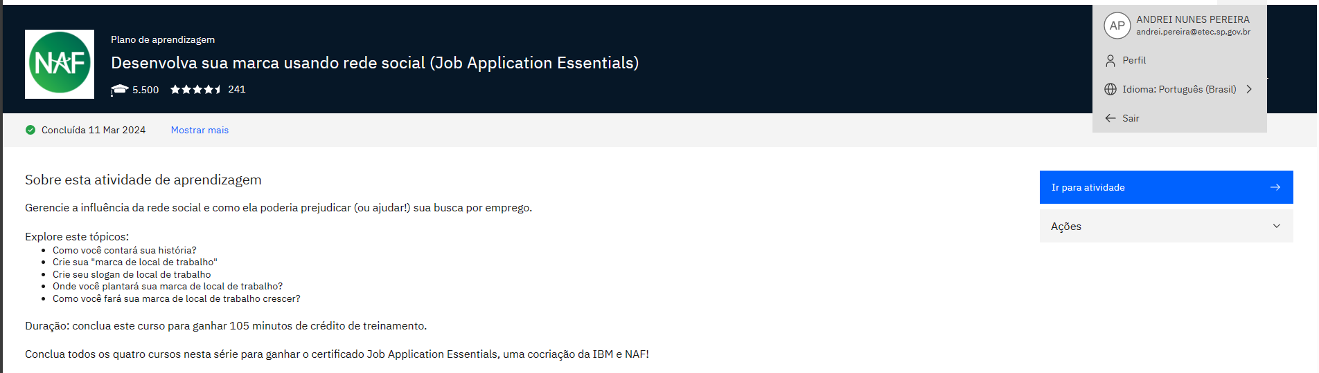

**Duração: 110 minutos**

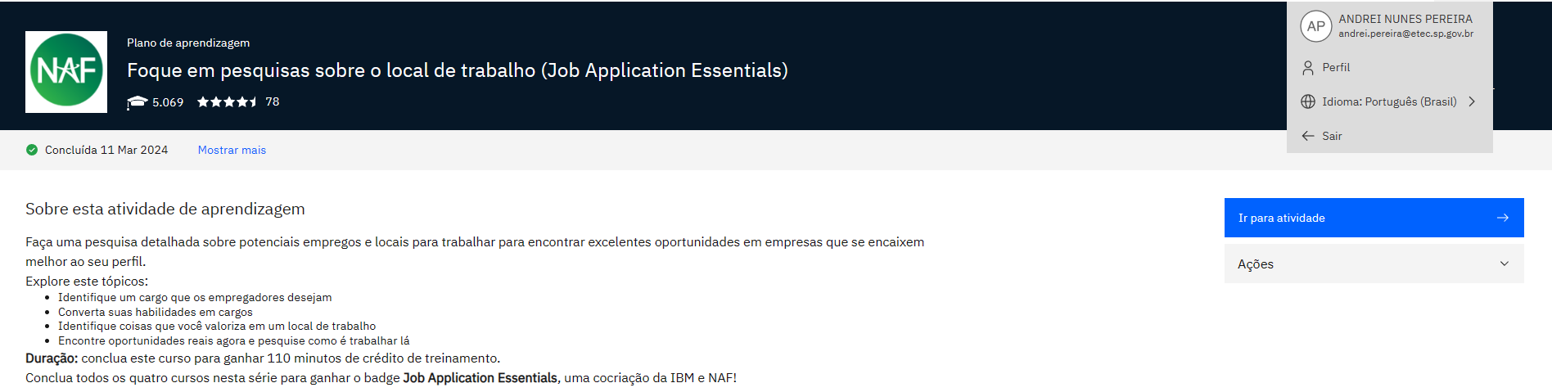

**Duração: 115 minutos**

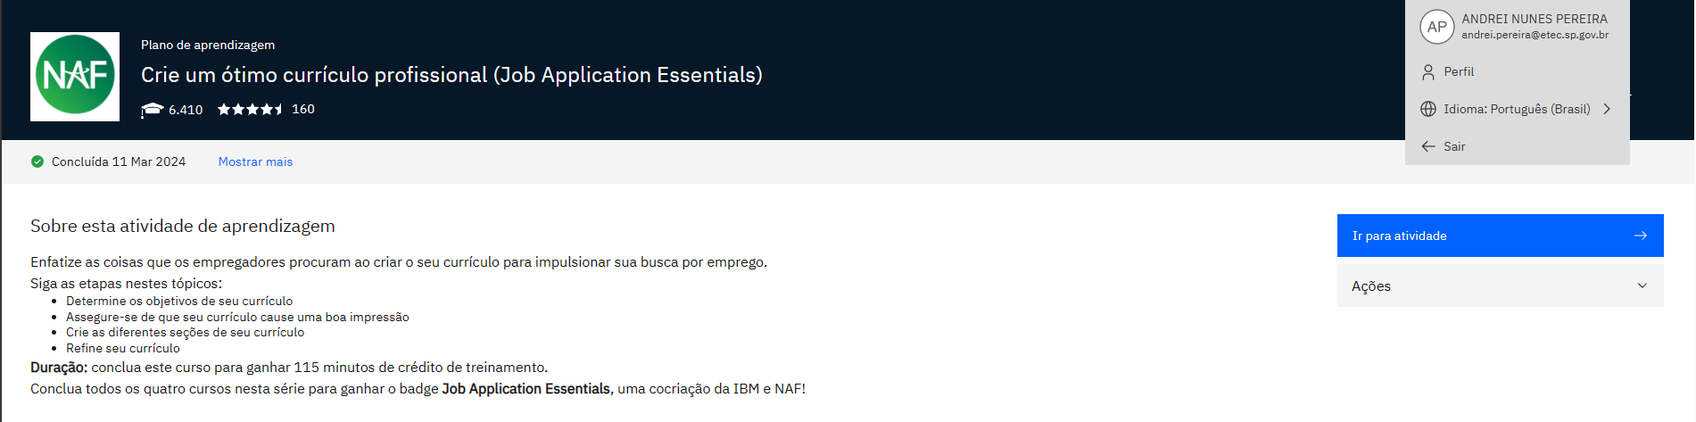

**Duração: 135 minutos**

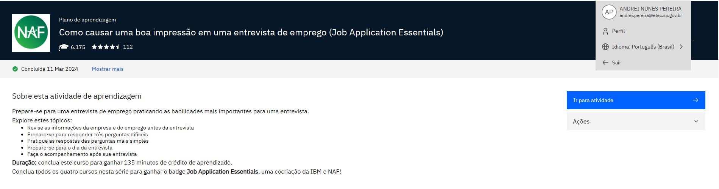

**Duração: 7 horas**

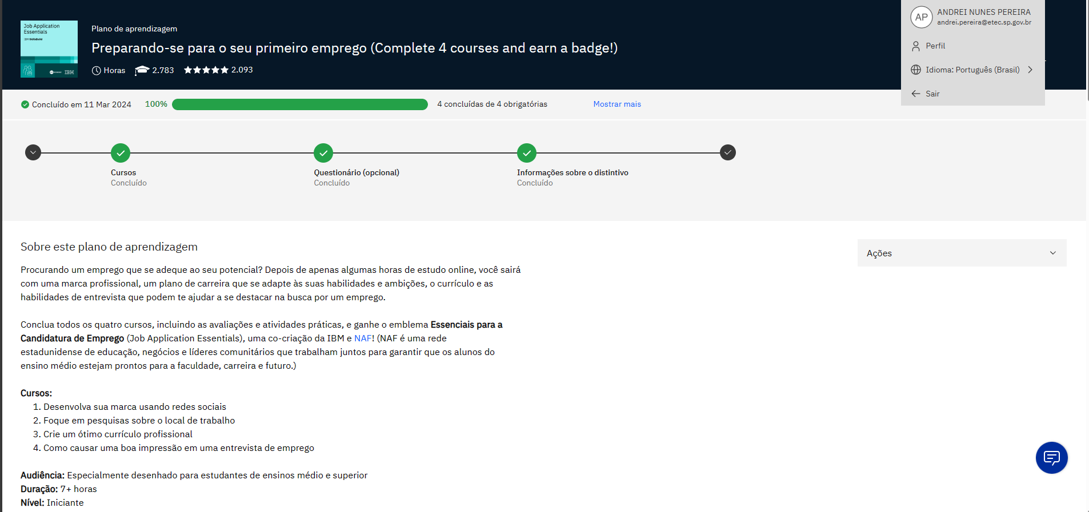

**Duração: 3 minutos**

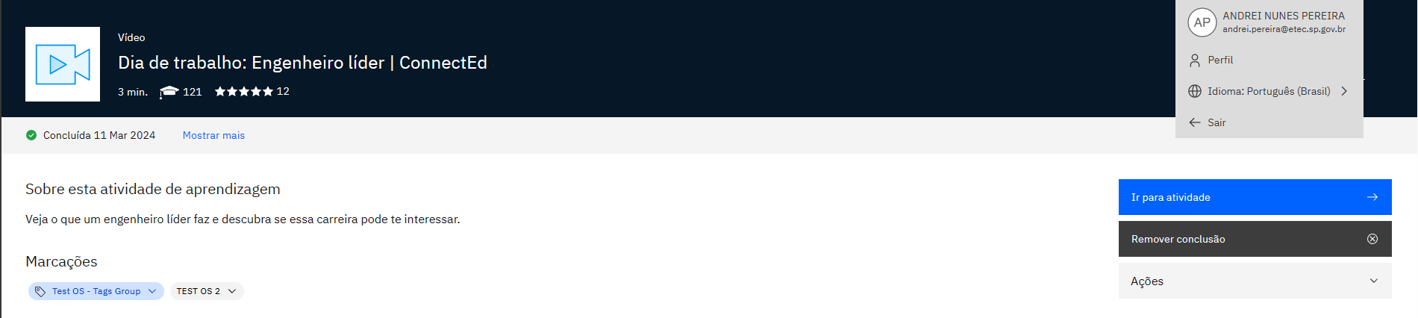

**Duração: 3 minutos**

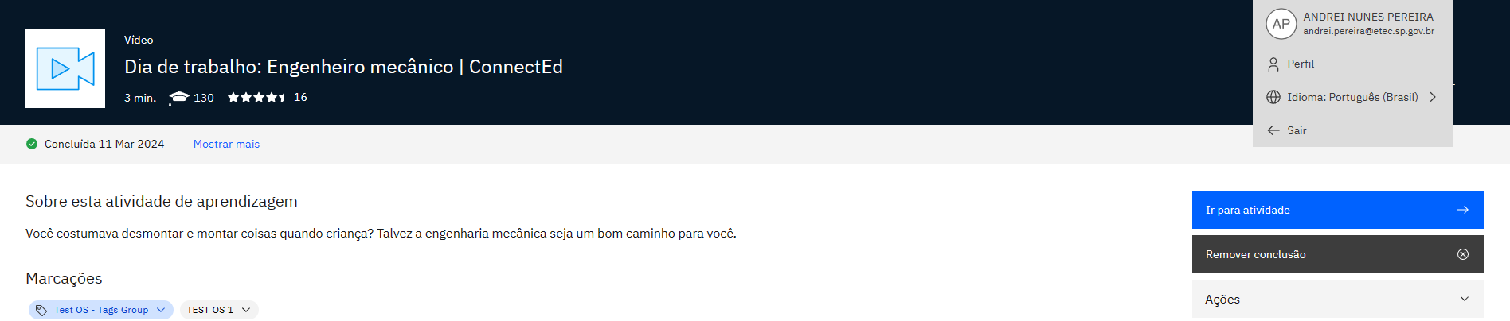

**Duração: 3 minutos**

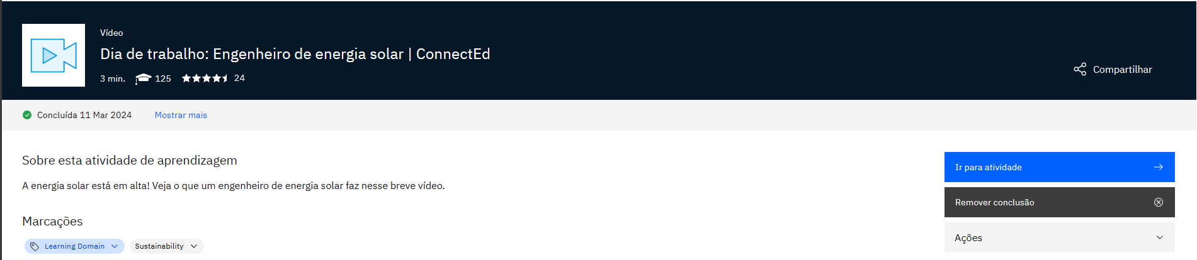

**Duração: 4 minutos**

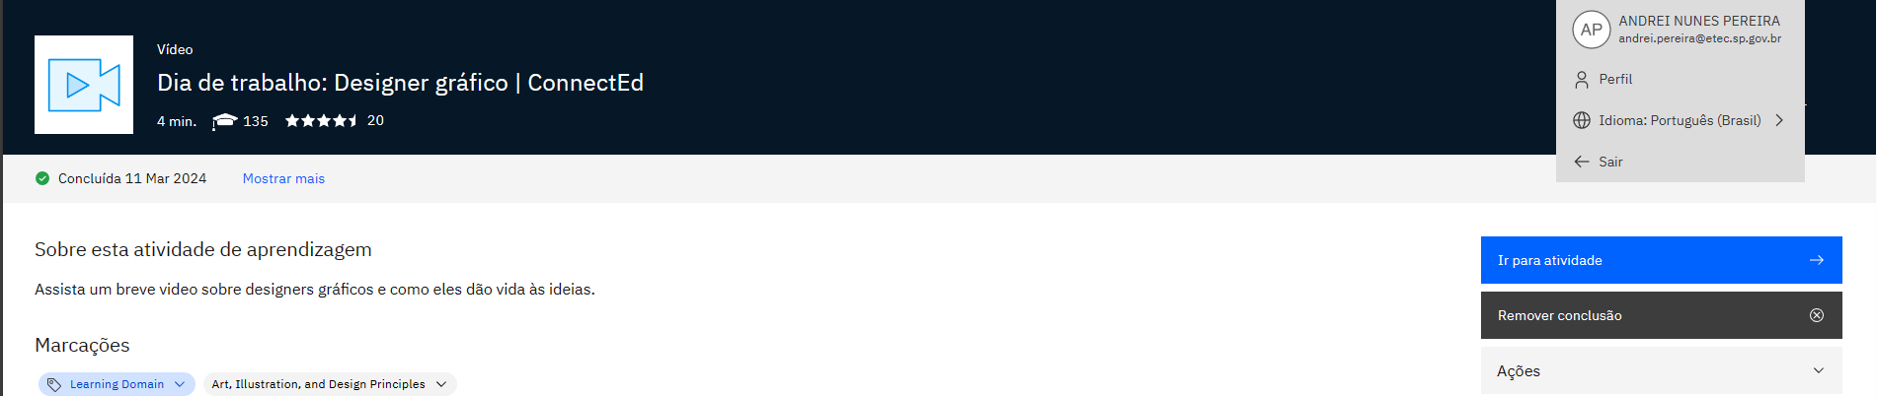

**Duração: 3 minutos**

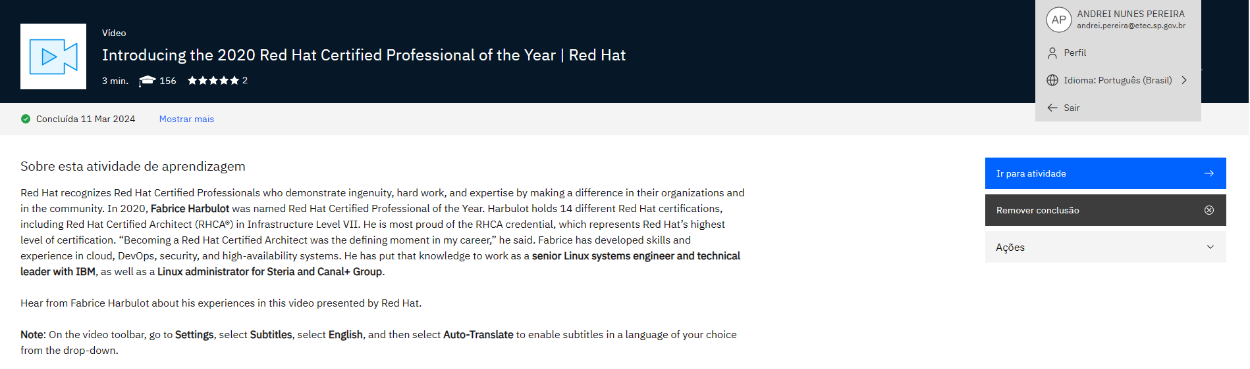

**Duração: 2 minutos**

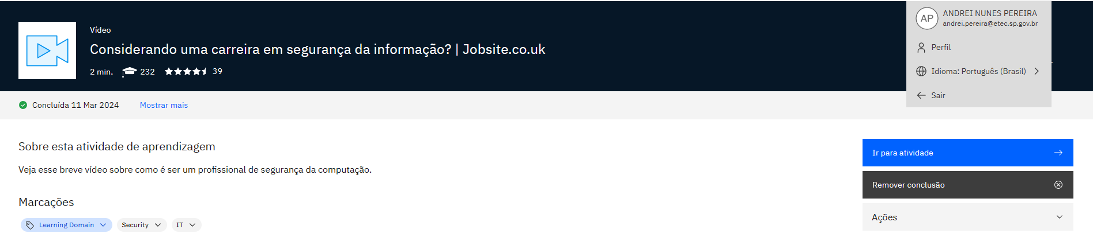

**Duração: 60 minutos**

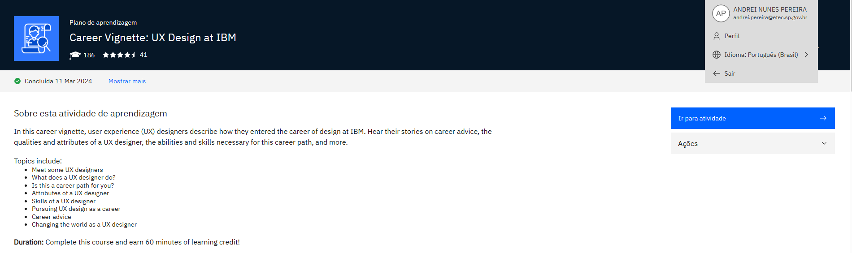

**Duração: 35 minutos**

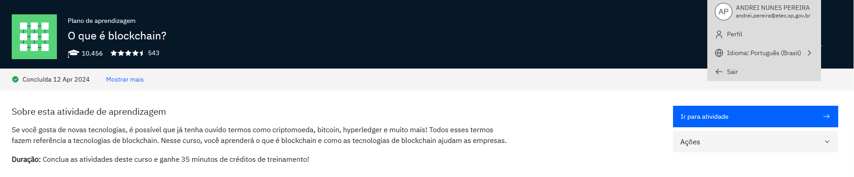

**Duração: 35 minutos**

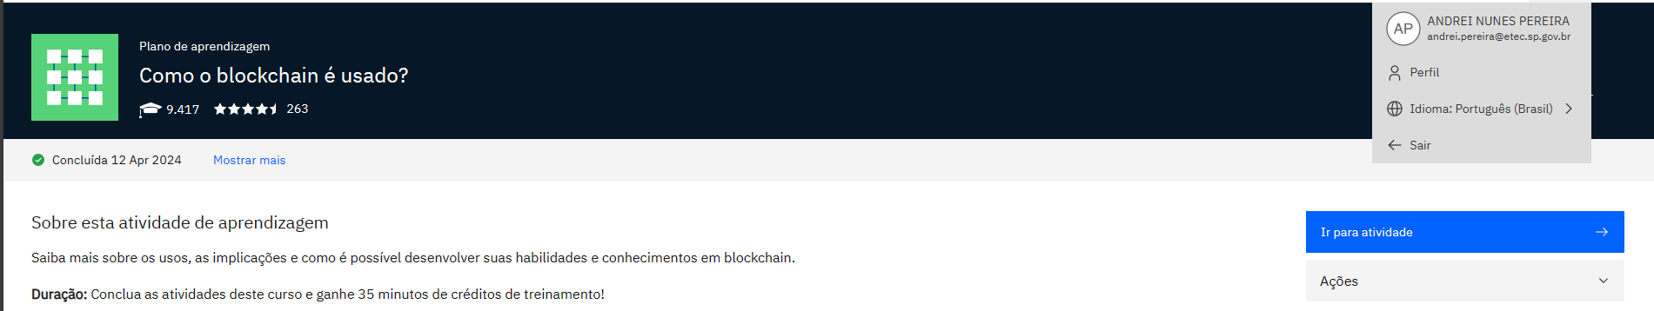

**Duração: 7 horas e 10 minutos**

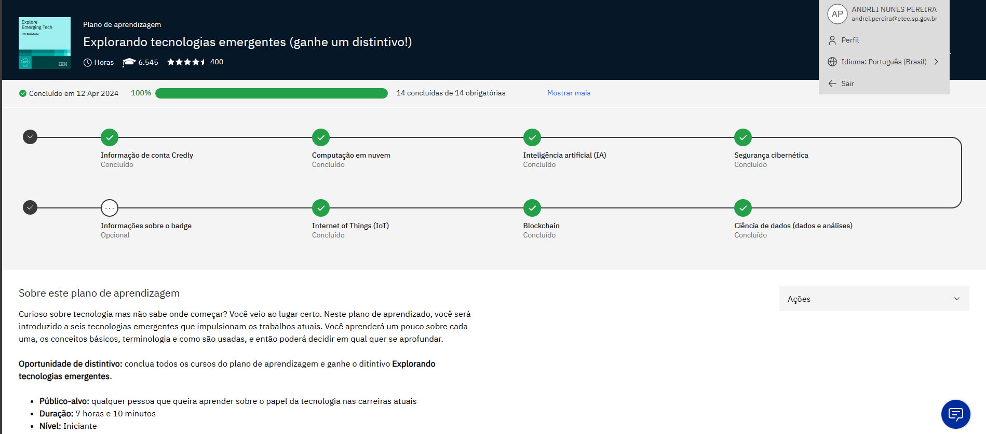

**Duração: 6 horas**

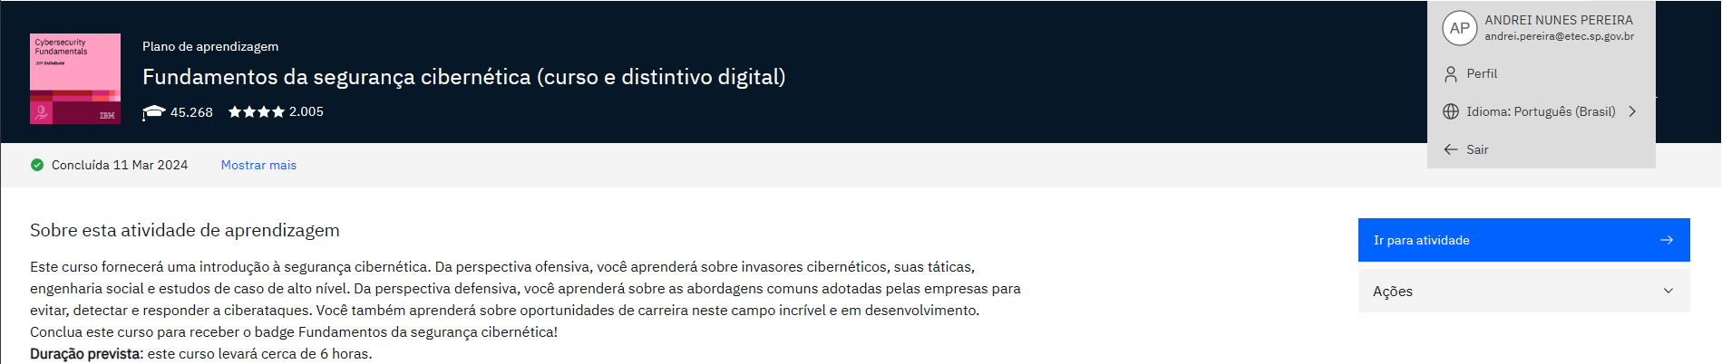

**Duração: 45 minutos**

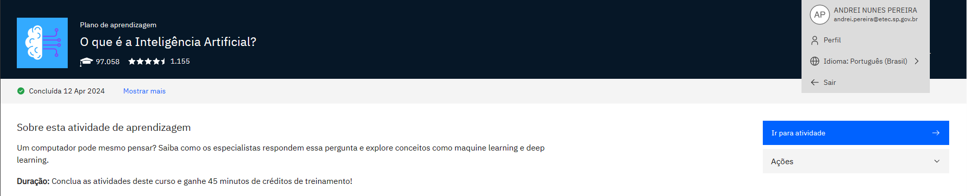

**Duração: 40 minutos**

